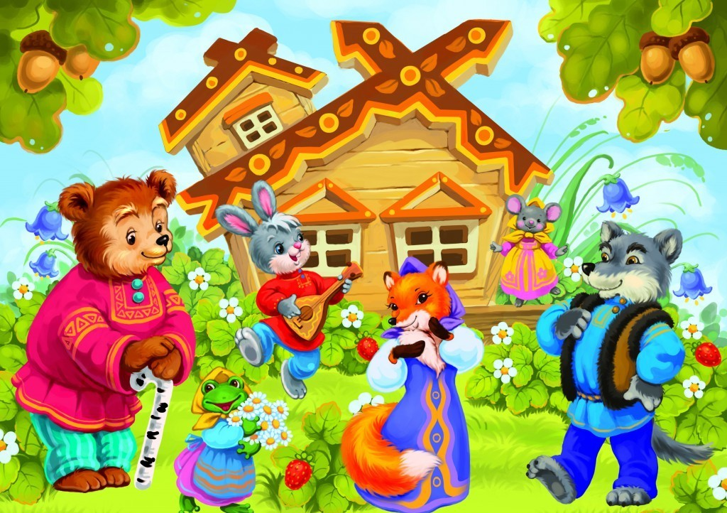
Консультация для родителей
«Сказка, как средство нравственного воспитания ребёнка»
Через сказку, фантазию, игру, через неповторимое детское творчество - верная дорога к сердцу ребенка. Сказка, фантазия- это ключик, с помощью, которого можно открыть эти истоки и они забьют животворными ключами. ”
В. А. Сухомлинский

Нравственное воспитание – важнейшая сторона воспитания ребенка, оно способствует обогащению духовного опыта, эмоциональной сферы личности, влияет на познание социальной действительности, повышает познавательную активность дошкольников. Одним из средств создания положительных нравственных представлений детей, установления более тесных контактов между взрослыми и детьми в семье и в детском саду является сказка. Известно, что сказка – древнейший жанр народного творчества. Она учит человека жить, вселяет в него оптимизм, веру в торжество добра и справедливости. За фантастичностью сказочной фабулы и вымысла скрываются реальные человеческие отношения. Отсюда и идет огромное воспитательное значение сказочной фантастики.
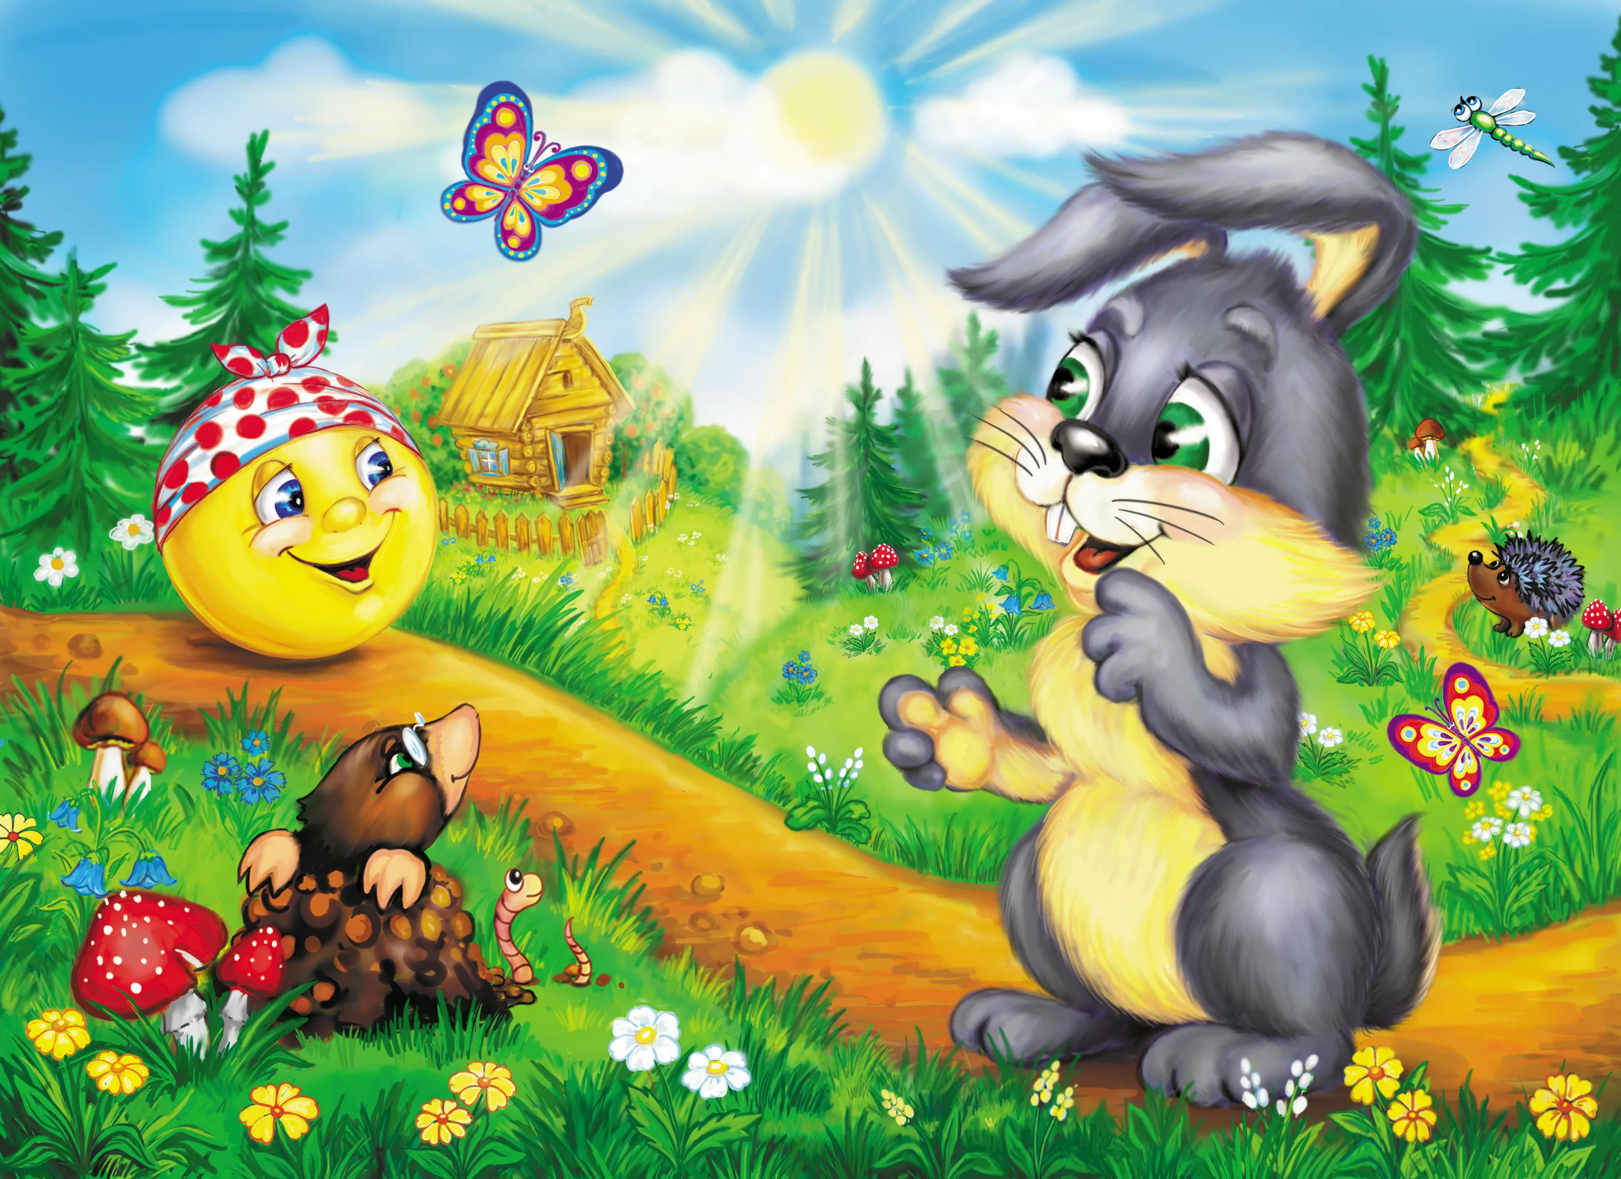
Большую роль сказке отводил великий русский педагог К. Д. Ушинский. Он утверждал, что педагогическое значение народного творчество невозможно заменить никакими рассказами. Сказка близка и понятна детской психологии. В содержании сказки всегда заложен урок. Сказка не дает прямых указаний. Всегда есть добро и зло, положительные и отрицательные герои.
Сказки развивают положительные качества: доброту, милосердие, сопереживание, честность, трудолюбие. В то же время осуждают: жадность, злость, лень, трусость и др. С помощью сказок ребенок учится отличать добро от зла, хорошее от плохого. Народный фольклор отражает моральные устои и традиционные ценности общества. В процессе работы со сказкой дети постигают азы духовной культуры своего народа. На каждом возрастном этапе усваиваются более сложные нравственные понятия. Обогащение содержания речи, правильный выбор речевых средств определяют эффективность воспитательного процесса.

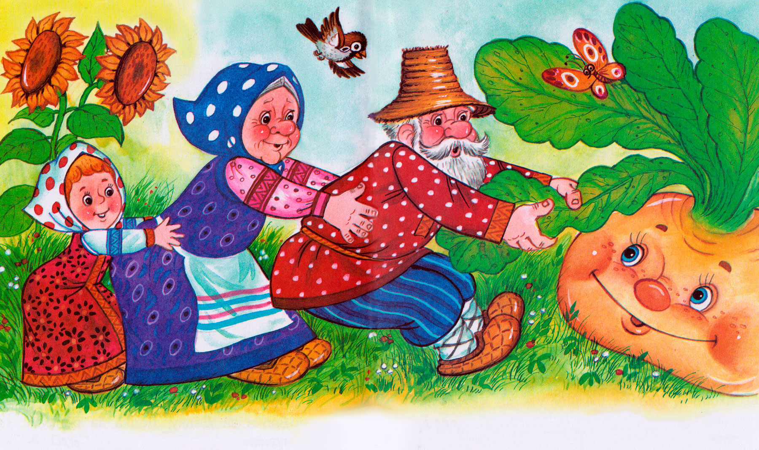
На формирование нравственных представлений в дошкольном возрасте направлены воспитательные возможности сказки. В младшем возрасте необходимо учить детей слушать сказки, следить за развитием действия в ней, сопереживать героям произведения. Важно объяснить детям поступки персонажей и последствия этих поступков, повторить наиболее интересные, выразительные отрывки и дать возможность детям договаривать слова и несложные для воспроизведения фразы. Дети рано приучаются верно оценивать размеры явлений, дел и поступков и понимать смешную сторону всяких жизненных несоответствий. Веселый и задорный колобок так уверен в себе, что и сам не заметил, как стал хвастуном, которому льстит собственная удачливость, -вот он и попался лисе («Колобок»).
Такие нравственные категории, как добро и зло, хорошо и плохо, можно и нельзя, целесообразно формировать своим собственным примером, а также с помощью сказок, в том числе о животных. Эти сказки помогают показать : как добрые и миролюбивые побеждают («Волк и семеро козлят»);
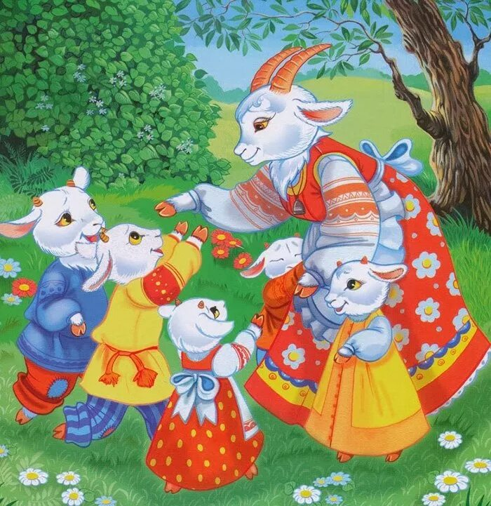
Например, сказка «Репка» учит младших дошкольников быть дружными, трудолюбивыми; сказка «Маша и медведь» предостерегает: в лес одним нельзя ходить - можно попасть в беду, а уж если так случилось —не отчаивайся, старайся найти выход из сложной ситуации; сказки «Теремок», «Зимовье зверей» учат дружить. Наказ слушаться родителей, старших звучит в сказках «Гуси-лебеди», «Сестрица Аленушка и братец Иванушка», «Снегурочка», «Терешечка». Страх и трусость высмеиваются в сказке «У страха глаза велики», хитрость — в сказках «Лиса и журавль», «Лиса и тетерев», «Лисичка-сестричка и серый волк» и тд. Трудолюбие в народных сказках всегда вознаграждается («Хаврошечка», «Мороз Иванович», «Царевна-лягушка», мудрость восхваляется («Мужик и медведь», «Как мужик гусей делил», «Лиса и козел», забота о близком поощряется («Бобовое зернышко»).Наша задача -учить оценивать поступки сказочных героев, дать возможность побывать в роли персонажа, подействовать, прочувствовать эмоции, которые сопровождают поступки героя.
Этапы работы со сказкой:
• Знакомство детей с русской народной сказкой – чтение, рассказывание, беседы по содержанию, рассматривание иллюстраций – с целью развития эмоционального отношения к действиям и героям сказки.
• Эмоциональное восприятие сказки детьми – пересказ детьми содержания сказки, настольный театр, подвижные игры с персонажами сказок –с целью закрепления содержания сказок. Данные формы работы над сказкой позволяют узнать, как дети поняли суть сказки.
• Художественная деятельность – отношение к герою сказки в лепке, рисовании, аппликации, конструировании – позволяют детям выразить свое отношение к героям сказки, воплотить свои переживания, развивают навыки сопереживания, сочувствия, к судьбе и поступкам героев сказки.

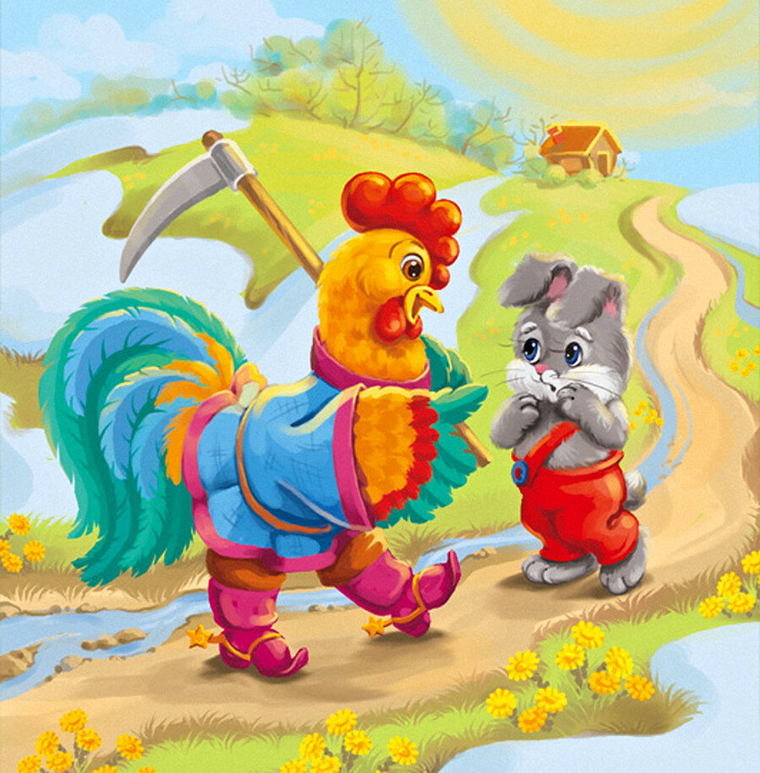
• Подготовка к самостоятельной деятельности – разыгрывание сюжетов из сказок, театрализованные игры, драматизация сказок, творческая игра с использованием персонажей, сюжетов из сказок – метод превращения детей в героев сказок способствует не только развитию симпатии, но и пониманию нравственных уроков сказки, умению оценивать поступки не только героев сказки, но и окружающих людей.

Лучше всего читать сказку перед сном, когда ребенок спокоен, находится в хорошем настроении и готов внимательно слушать. Читать нужно эмоционально. По окончанию можно обсудить сказку : что понравилось, а что нет. Попросить ребенка описать героев.

Рассказывайте сказку интересно, как бы чувствуя, что это другой мир. Читайте с хорошей дикцией и интонацией, тогда ребенок научится четко выговаривать звуки.

Личность ребенка зарождается в детстве. Поэтому, чем раньше литература, а именно сказка, коснется струн души ребенка, а не только ума, тем больше гарантий, что чувства добрые возьмут в них верх над злыми. Ведь литература – это колотящееся сердце, говорящее языком чувств.

